**计算机图形学实验**

**姓 名： 黄珀芝**

**学 号： 20201050331**

**专 业： 计算机科学与技术**

**教 师： 钱文华**

**摘要**

本文在分析和研究OpenGL下实现三维真实感效果处理技术的基础上,在场景中绘制三维物体模型,通过两个实例展示了不同功能，其中具有纹理贴图和自定义光照方向等功能，定义了光照模型、材质属性、视口大小、投影方式和纹理映射,从而实现了三维图形的真实感显示,并具有改变光照条件,设置渲染模式等功能。两个实例分别是机器人的3D绘制和茶壶的贴图纹理。

关键词:OpenGL 三维图形 真实感 纹理映射 光照

**目 录**

1 实验背景及内容 1

2 程序设计及实现目的 2

3 关键算法的理论介绍和程序实现 4

4 实验运行及测试分析 7

5 实验体会及小结 21

# 1 实验背景及内容

OpenGL(Open Graphic Library)是由SGI公司的IRIS GL 图形库发展而来的三维真实感图形生成工具,鉴于它的跨平台、高质量、高效率、功能完善等特点,已经成为各种平台下的三维图形制作及交互式场景处理的工业标准,被广泛地运用于科学计算可视化、计算机动画和虚拟现实等计算机图形学热点问题的解决之中。

在Windows平台下,OpenGL和DirectX是两个开发三维图形应用程序的标准,OpenGL 提供了二维和三维建模、变换、光线处理、色彩处理、纹理映射、运动模糊、动画和实时交互等功能,是绘制真实感三维图形、建立三维交互场景、实现虚拟现实的高性能图形开发工具软件包。与DirectX 相比,用OpenGL 来绘制三维地形具有图形质量高、程序可移植性好等优点[2]。

本文利用三维图形库OpenGL ,在codeblock GLUT环境下开发了两种种基于OpenGL 的三维真实感图形。

本次实验要求利用Visual C++, OpenGL, Java等工具，实现三维图形渲染，自定义三维图形，三维图形不能仅仅是简单的茶壶、球体、圆柱体、圆锥体等图形，渲染过程须加入纹理、色彩、光照、阴影、透明等效果，可采用光线跟踪、光照明模型、纹理贴图、纹理映射等算法。

本文构造了两个程序实例来完成任务——鼠标控制机器人的真实感图形以及自由选择纹理贴图的茶壶三维。

# 2 程序设计及实现目的

想要实现任务目标，首先明确程序设计的要点以及实现目标是什么。

2.1 定义光照模型及材质属性

要使STL 格式实体实现真实感图形显示,建立光照模型是必须的。为增强真实感图形显示的效果,也可以加入材质属性的定义。在opengl中, 光照模型由环境反射光(Ambient Light)、漫反射光(Diffuse Light)、镜面反射光(Specular Light)等组成,它们可模拟真实的光照效果。在光照中还应加入消隐处理,以确定可见面,隐藏不可见面:

glDepthFunc(GL-LESS); glEnable(GL-DEPTH-TEST)[4];

这两个函数都可以在后面的程序中找到。

材质颜色是通过材质对R、G、B的近似反光率来定义的,如同光源模型,也分成环境反射、漫反射、镜面反射成分, 函数glMaterial实现了材质的设置。材质属性与光源特性的结合就是观察的最终效果。

2.2 视口及投影

三维实体要在二维屏幕上显示出来,须经以下坐标转换:世界坐标系→用户坐标系→投影坐标系→窗口坐标系,各步转换通过矩阵操作实现。OpenGL 使用相应的函数来事先设置矩阵参数,为实体坐标转换作好初始化工作,其中最重要的是设置视口和投影。视口可设置成应用程序窗口大小,通过函数glViewport实现。OpenGL 中观察物体的空间称为视景体,视景体投影变换来定义。显示在屏幕上的内容就是视景体中的内容,只有把三维物体绘制在视景体中,才能显示在屏幕上。本文采用的正交投影定义的是一个长方体的视景体,物体在屏幕上的显示尺寸不受所处距离远近的影响。OpenGL 使用函数glOrtho()来定义正交投影[3]。

2.3 纹理映射

纹理映射通常是将2D 图形(通常是位图)映射到3D 物体上的一种技术,是三维图形真实感效果处理的关键,它通过将图像粘贴于几何模型表面来增强图形的真实感,在很大程度上能够简化复杂模型的几何描述[1]。

纹理的映射实际上是纹理坐标和物体空间坐标一一对应的过程。本设计中采用的是多分辨率纹理映射,在动态场景中,当带纹理的物体远离视点时,纹理图像必须随物体变小而变小,为此,必须对纹理图像进行滤波,使其大小适合映射在物体上,同时避免在视觉上产生人工雕琢的效果,如晃动、闪光和闪烁。为了避免这种现象,可以指定一系列预先通过滤波生成的、分辨率递减的纹理。

# 3 算法的理论介绍和程序实现

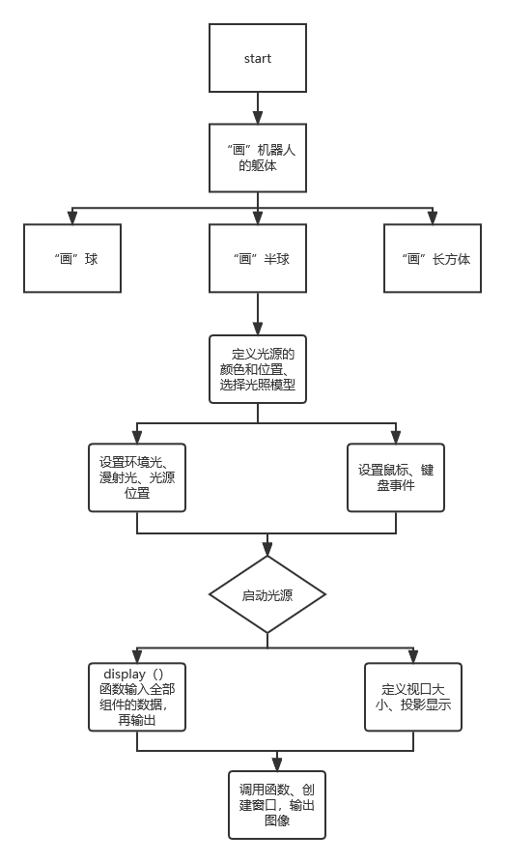3.1具有光照阴影的可鼠标键盘操控机器人

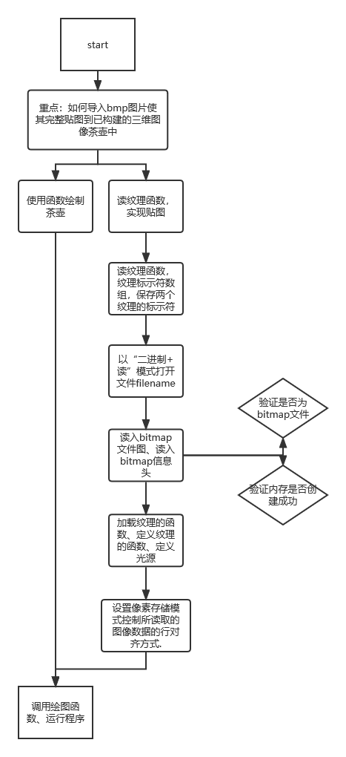3.2具有纹理贴图效果的茶壶

3.3重要算法、函数的理论介绍

|  |  |
| --- | --- |
| LoadBitmap（） | 将.bmp添加到资源里， LoadBitmap(IDB_BITMAP1) |
| glEanble(GL_LIGHTING)  glDisable(GL_LIGHTING)  glLightModel  glLight  glMaterial  glColorMaterial  glNormal | 开启光照计算（默认情况下OpenGL关闭光照计算）  关闭光照计算  设置光照模型  设置光的参数  设置物体材质  设置物体材质 |
| 纹理贴图四要素 | 在OpenGL中实现贴图，需要知道以下四个名词：纹理对象、纹理单元、采样对象和采样Uniform变量。 |

# 4 实验运行及测试分析

4.1机器人代码

#include <windows.h>

#include <stdlib.h>

#include <stdarg.h>

#include <stdio.h>

#include <GL/glut.h>

#include <GL/gl.h>

#include <GL/glaux.h>

#include <mmsystem.h>

#include <math.h>

#define SOLID 1

#define WIRE 2

int moveX,moveY;

int spinX = 0;

int spinY = 0;

int des = 0;

void init() {

//定义光源的颜色和位置

GLfloat ambient[] = { 0.5, 0.8, 0.1, 0.1 };

GLfloat diffuse[] = { 1.0, 1.0, 1.0, 1.0 };

GLfloat position[] = { -80.0, 50.0, 25.0, 1.0 };

//选择光照模型

GLfloat lmodel_ambient[] = { 0.4, 0.4, 0.4, 1.0 };

GLfloat local_view[] = { 0.0 };

glClearColor(0.0, 0.0, 0.0, 0.0);

glShadeModel(GL_SMOOTH);

//设置环境光

glLightfv(GL_LIGHT0, GL_AMBIENT, ambient);

//设置漫射光

glLightfv(GL_LIGHT0, GL_DIFFUSE, diffuse);

//设置光源位置

glLightfv(GL_LIGHT0, GL_POSITION, position);

glLightModelfv(GL_LIGHT_MODEL_AMBIENT, lmodel_ambient);

glLightModelfv(GL_LIGHT_MODEL_LOCAL_VIEWER, local_view);

//启动光照

glEnable(GL_LIGHTING);

//启用光源

glEnable(GL_LIGHT0);

}

//画球

void drawBall(double R, double x, double y,double z, int MODE) {

glPushMatrix();

glTranslated(x,y,z);

if (MODE == SOLID) {

glutSolidSphere(R,20,20);

} else if (MODE ==WIRE) {

glutWireSphere(R,20,20);

}

glPopMatrix();

}

//画半球

void drawHalfBall(double R, double x, double y,double z, int MODE) {

glPushMatrix();

glTranslated(x,y,z);

GLdouble eqn[4]={0.0, 1.0, 0.0, 0.0};

glClipPlane(GL_CLIP_PLANE0,eqn);

glEnable(GL_CLIP_PLANE0);

if (MODE == SOLID) {

glutSolidSphere(R,20,20);

} else if (MODE ==WIRE) {

glutWireSphere(R,20,20);

}

glDisable(GL_CLIP_PLANE0);

glPopMatrix();

}

//画长方体

void drawSkewed(double l, double w, double h, double x, double y, double z, int MODE) {

glPushMatrix();

glScaled(l, w, h);

glTranslated(x, y, z);

if (MODE == SOLID) {

glutSolidCube(1);

} else if (MODE ==WIRE) {

glutWireCube(1);

}

glPopMatrix();

}

void display(void) {

//清除缓冲区颜色

glClear(GL_COLOR_BUFFER_BIT);

//定义白色

glColor3f(1.0, 1.0, 1.0);

//圆点放坐标中心

glLoadIdentity();

//从哪个地方看

gluLookAt(-2.0, -1.0, 20.0, 0.0, 0.0, 0.0, 0.0, 1.0, 0.0);

glPushMatrix();

glRotated(spinX, 0, 1, 0);

glRotated(spinY, 1, 0, 0);

glTranslated(0, 0, des);

//头

drawBall(2, 0, 1, 0, SOLID);

//身体

drawSkewed(5, 4.4, 4, 0, -0.75, 0, SOLID);

//肩膀

drawHalfBall(1, 3.5, -2.1, 0, SOLID);

drawHalfBall(1, -3.5, -2.1, 0, SOLID);

//胳膊

drawSkewed(1, 3, 1, 3.5, -1.3, 0, SOLID);

drawSkewed(1, 3, 1, -3.5, -1.3, 0, SOLID);

//手

drawBall(1, 3.5, -6.4, 0, SOLID);

drawBall(1, -3.5, -6.4, 0, SOLID);

//腿

drawSkewed(1.2, 3, 2, 1, -2.4, 0, SOLID);

drawSkewed(1.2, 3, 2, -1, -2.4, 0, SOLID);

//脚

drawSkewed(1.5, 1, 3, 0.9, -9.2, 0, SOLID);

drawSkewed(1.5, 1, 3, -0.9, -9.2, 0, SOLID);

glPopMatrix();

glutSwapBuffers();

}

//鼠标点击事件

void mouseClick(int btn, int state, int x, int y) {

moveX = x;

moveY = y;

GLfloat ambient[] = { (float)rand() / RAND_MAX, (float)rand() / RAND_MAX, (float)rand() / RAND_MAX, 0.1 };

//设置环境光

glLightfv(GL_LIGHT0, GL_AMBIENT, ambient);

//启用光源

glEnable(GL_LIGHT0);

}

//键盘事件

void keyPressed(unsigned char key, int x, int y) {

switch (key) {

case 'a':

spinX -= 2;

break;

case 'd':

spinX += 2;

break;

case 'w':

des += 2;

break;

case 's':

des -= 2;

break;

}

glutPostRedisplay();

}

// 鼠标移动事件

void mouseMove(int x, int y) {

int dx = x - moveX;

int dy = y - moveY;

printf("dx;%dx,dy:%dy\n",dx,dy);

spinX += dx;

spinY += dy;

glutPostRedisplay();

moveX = x;

moveY = y;

}

void reshape(int w, int h) {

//定义视口大小

glViewport(0, 0, (GLsizei) w, (GLsizei) h);

//投影显示

glMatrixMode(GL_PROJECTION);

4.2贴图茶壶代码

#include <windows.h>

#include <stdlib.h>

#include <stdarg.h>

#include <stdio.h>

#include <GL/glut.h>

#include <GL/gl.h>

#include <GL/glaux.h>

#include <mmsystem.h>

#include <math.h>

//读纹理函数：

#define BITMAP_ID 0x4D42

#define TEX_NUM 4

GLuint filter; // 滤波类型

GLuint Texture[TEX_NUM];

char *TextureName[] = {

"teapot1.BMP",

"teapot2.BMP",

"teapot3.BMP",

"teapot4.BMP",

};

// 读纹理函数

// 纹理标示符数组，保存两个纹理的标示符

// 描述: 通过指针，返回filename 指定的bitmap文件中数据。

// 同时也返回bitmap信息头.（不支持-bit位图）

unsigned char *LoadBitmapFile(char *filename, BITMAPINFOHEADER *bitmapInfoHeader)

{

FILE *filePtr; // 文件指针

BITMAPFILEHEADER bitmapFileHeader; // bitmap文件头

unsigned char *bitmapImage; // bitmap图像数据

int imageIdx = 0; // 图像位置索引

unsigned char tempRGB; // 交换变量

// 以“二进制+读”模式打开文件filename

filePtr = fopen(filename,"rb");

if (filePtr == NULL) return NULL;

// 读入bitmap文件图

fread(&bitmapFileHeader, sizeof(BITMAPFILEHEADER), 1, filePtr);

// 验证是否为bitmap文件

if (bitmapFileHeader.bfType != BITMAP_ID) {

fprintf(stderr, "Error in LoadBitmapFile: the file is not a bitmap file\n");

return NULL;

}

// 读入bitmap信息头

fread(bitmapInfoHeader, sizeof(BITMAPINFOHEADER), 1, filePtr);

// 将文件指针移至bitmap数据

fseek(filePtr, bitmapFileHeader.bfOffBits, SEEK_SET);

// 为装载图像数据创建足够的内存

bitmapImage = new unsigned char[bitmapInfoHeader->biSizeImage];

// 验证内存是否创建成功

if (!bitmapImage) {

fprintf(stderr, "Error in LoadBitmapFile: memory error\n");

return NULL;

}

// 读入bitmap图像数据

fread(bitmapImage, 1, bitmapInfoHeader->biSizeImage, filePtr);

// 确认读入成功

if (bitmapImage == NULL) {

fprintf(stderr, "Error in LoadBitmapFile: memory error\n");

return NULL;

}

//由于bitmap中保存的格式是BGR，下面交换R和B的值，得到RGB格式

for (imageIdx = 0; imageIdx < (bitmapInfoHeader->biSizeImage); imageIdx += 3) {

tempRGB = bitmapImage[imageIdx];

bitmapImage[imageIdx] = bitmapImage[imageIdx + 2];

bitmapImage[imageIdx + 2] = tempRGB;

}

// 关闭bitmap图像文件

fclose(filePtr);

return bitmapImage;

}

//加载纹理的函数：

void texload(int i, char *filename)

{

BITMAPINFOHEADER bitmapInfoHeader; // bitmap信息头

unsigned char* bitmapData; // 纹理数据

bitmapData = LoadBitmapFile(filename, &bitmapInfoHeader);

glBindTexture(GL_TEXTURE_2D, Texture[i]);

// 指定当前纹理的放大/缩小过滤方式

glTexParameteri(GL_TEXTURE_2D, GL_TEXTURE_MAG_FILTER, GL_NEAREST);

glTexParameteri(GL_TEXTURE_2D, GL_TEXTURE_MIN_FILTER, GL_NEAREST);

glTexImage2D(GL_TEXTURE_2D,

0, //mipmap层次(通常为，表示最上层)

GL_RGB, //我们希望该纹理有红、绿、蓝数据

bitmapInfoHeader.biWidth, //纹理宽带，必须是n，若有边框+2

bitmapInfoHeader.biHeight, //纹理高度，必须是n，若有边框+2

0, //边框(0=无边框, 1=有边框)

GL_RGB, //bitmap数据的格式

GL_UNSIGNED_BYTE, //每个颜色数据的类型

bitmapData); //bitmap数据指针

}

//绘制茶壶

GLint GenTeapotList()

{

GLint lid = glGenLists(1);

glNewList(lid, GL_COMPILE);

GLfloat mat_ambient[] = { 1.0, 1.0, 1.0, 1.0 };

GLfloat mat_diffuse[] = { 0.55, 0.55, 0.55, 1.0 };

GLfloat mat_specular[] = { 1.0, 1.0, 1.0, 1.0 };

GLfloat mat_shininess[] = { 90.0 };

glColorMaterial(GL_FRONT, GL_AMBIENT_AND_DIFFUSE);

glMaterialfv(GL_FRONT, GL_DIFFUSE, mat_diffuse);

glMaterialfv(GL_FRONT, GL_SPECULAR, mat_specular);

glMaterialfv(GL_FRONT, GL_SHININESS, mat_shininess);

glutSolidTeapot(0.5);

glEndList();

return lid;

}

//定义纹理的函数：

void init(void) //

{

glEnable(GL_DEPTH_TEST);//打开深度测试

//定义光源

GLfloat position1[] = { 1.0, 1.0, 1.0, 0.0 };

glLightfv(GL_LIGHT0, GL_POSITION, position1);

glEnable(GL_LIGHTING);

glEnable(GL_LIGHT0);

//定义纹理

glPixelStorei(GL_UNPACK_ALIGNMENT, 1);